附件1
中国国际循环经济产业博览会日程安排

日 期 | 内 容 | 时 间
11月16—18日 | 参展商报到、布展
11月18日 | 嘉宾接待 | 全天
11月18日 | 欢迎晚宴 | 18:00-20:30
11月19日 | 领导、嘉宾参观展览（上午）  开幕式（上午）  主论坛（上午）  分论坛（下午）  签约仪式（下午） | 9:00-9:30  9:30-9:50  10:10-12:30  14:00-17:30  14:00-17:30
11月19日 | 展览会（全天） | 9:30-17:00
11月20日 | 展览会（全天） | 9:00-17:00
11月20日 | 技术发布（交流）会（上午）  技术发布（交流）会（下午） | 10:00-12:00  14:00-17:30
11月20日 | 参观考察活动 | 全天
11月21日 | 展览会（全天） | 9:00-16:00
11月21日 | 技术发布会（上午） | 10:00-12:00
11月21日 | 闭馆,开始撤展 | 16:00-24:00

附件2
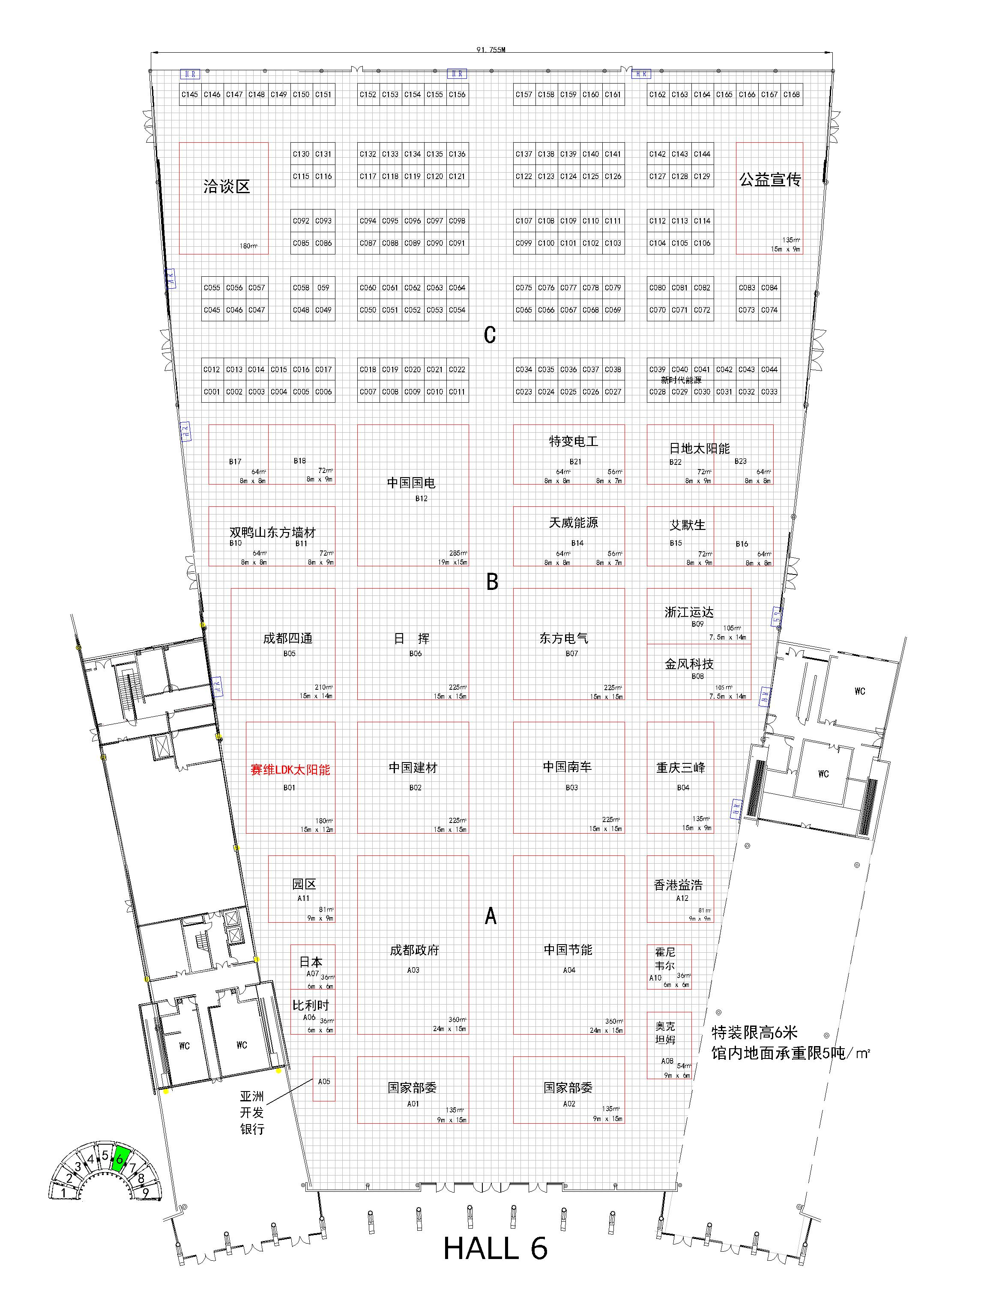
中国国际循环经济产业博览会展馆布局图
附件3
中国国际循环经济产业博览会分类展示方案
循环经济五大特征 | 业务板块 | 展示技术重点（包括但不限于） | 建议参展企业
在资源开采环节，要大力提高资源综合开发和回收利用率。 | 资源高效开采和利用 | 矿山高效开采、低品位矿产资源综合利用、低品位能源有效利用 | 合肥院、中国建材国际工程（南京凯盛）
在资源消耗环节，要大力提高资源利用效率 | 节能 | 建材成套装备；水泥高效节能烧成技术、篦冷机、辊压机、高效粉磨技术装备；玻璃和玻纤全氧燃烧、优质耐火材料等 | 合肥院、中国建材国际工程（南京凯盛）、杭州院、蚌埠院；瑞泰科技（都江堰公司）
在废弃物产生环节，要大力开展资源综合利用。 | 污染物控制与固废处置 | 除尘设备、脱硫脱硝设备；脱硫石膏生产石膏板、钢渣矿渣生产矿棉板；建筑垃圾建设新型房屋；废弃资源制造墙体材料；废旧耐火材料生产不定型耐火材料等；玻纤100%利用废丝生产玻璃纤维技术 | 合肥院、中国建材国际工程（南京凯盛）；蚌埠院、杭州院；总院（水泥所）；西安院；瑞泰科技（都江堰公司）；中国玻纤
在再生资源产生环节，要大力回收和循环利用各种废旧资源。 | 资源综合利用 | 玻璃和水泥行业余热利用、水泥厂协同处理城市垃圾和淤泥、水泥生产原燃材料替代技术等、废水资源综合利用等 | 合肥院、中国建材国际工程（南京凯盛）、杭州院；中国玻纤
在社会消费环节，要大力提倡绿色消费。 | 绿色建材 | 绿色节能建材系统解决方案、新型抗震节能房屋体系 | 北新建材、北新集成房屋（成都公司）
在社会消费环节，要大力提倡绿色消费。 | 新能源产业 | 薄膜太阳能光伏产品、镀膜玻璃成套装备、超白超薄玻璃成套装备技术 | 蚌埠院（中光电）、杭州院
在社会消费环节，要大力提倡绿色消费。 | 节能服务产业 | 节能环保相关贯标、认证和检测和咨询、节能服务产业 | CTC、合肥院、杭州院、中国建材国际工程（上海节能公司）
附件4
中国国际循环经济产业博览会参会回执
单位名称：
联系人： 联系电话： 邮箱：

技术装备、产品、服务名称 | 类型 | 类别 | 形式 | 备注
填表说明：
类型：请选填技术装备、产品、服务；类别：请选填资源高效开采和利用、节能技术、污染物控制与固废处置、资源综合利用、绿色建材、新能源产业、节能服务产业；形式：请选填图文、模型、实物展品；备注：如需特殊展台、机器设备等其他特殊要求请在备注栏内标明。

